**75-jähriges Jubiläum Schach Landesverband Tirol**

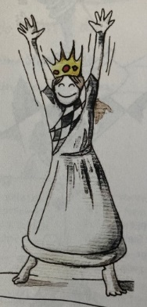

**E I N L A D U N G Z U M**

**5. M Ä D C H E N –**

**S C H A C H T R A I N I N G**

Das fünfte und für heuer letzte Mädchentraining findet am

**Sonntag,** den **08. Dezember 2024 von**

**9 bis 12 Uhr** in Mils statt!

**Neue Schachmädchen sind herzlich willkommen!**

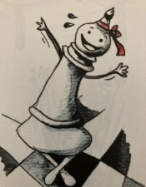Ort: SG Hall/ Mils

Alte Volksschule Mils, Eingang nordseitig

Kirchstr. 4, 6068 Mils

Selbstbehalt: € 5,00 (wird vor Ort eingesammelt)

Maximale Teilnehmerinnen: 8 Mädchen

Trainerin: Angelina Zhbanova

Wir empfehlen eine **kleine Jause** und eine **Trinkflasche** zum Training mitzubringen!

Du kannst auch gerne Deine Partieformulare zur Nachbesprechung mitbringen.

Bei einer Teilnehmerzahl von weniger als drei Mädchen müssen wir das Training

leider ausfallen lassen!

**Bitte um Rückmeldung, ob Du am Training teilnehmen kannst oder nicht bis zum 01.12.2024 an Yvonne Gartner, unter** [**YvonneG@gmx.at**](mailto:YvonneG@gmx.at)

Wir freuen uns auf Dein Kommen und einen großartigen Schachvormittag

Angelina und Yvonne

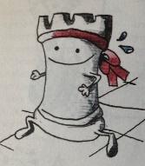

**Bilder: „Jetzt sind wir Mädels am Zug“ von Silke Schwartau**